Как вести себя в лесу

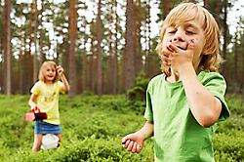
Помните!

1. Умей вести себя в лесу, на прогулке: не кричи, не пугай диких животных. Они любят добрых людей.
2. Не рви цветы, за тобой пройдут сотни людей, и им тоже будет приятно видеть цветы.
3. Не ломай деревья, не делай на них вырезки. От этого они сохнут и погибают.
4. Не лови ради забавы бабочек, муравьёв и других насекомых.
5.Не сори в лесу. Убирай за собой мусор и стеклянную посуду.
Пожар в лесу может возникнуть от любого брошенного стекла.

Надеемся, вы ЗНАЕТЕ эти правила!

В пожароопасный сезон в лесу запрещается:
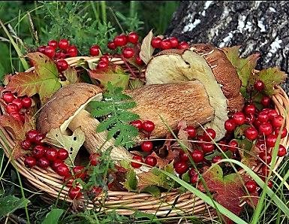
• бросать горящие спички;
•оставлять в лесу промасленные или пропитанные бензином тряпки;
• оставлять бутылки или осколки стекла;
• разводить костры в местах с сухой травой;
• выжигать траву под деревьями, на полянах, стерню на полях.

Действия при обнаружении пожара
При обнаружении очага небольшого низового пожара необходимо попытаться погасить его, используя подручные средства (веник из зелёных веток, мешковина, одежда, земля). Потушив небольшой пожар, не уходите до тех пор, пока не убедитесь, что огонь не разгорится снова.
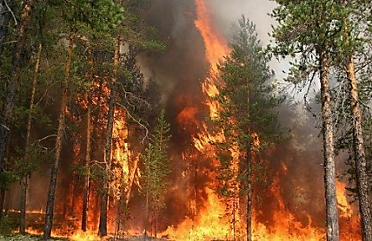
Если вы не можете бороться с пожаром, то нужно срочно покинуть зону огня, предупреждая встреченных людей об опасности пожара. Скорость пешехода 80 метров в минуту, а скорость низового пожара 1-3 метра. От верхового пожара убежать почти невозможно. Укрываться от пожара следует на островах, отмелях, оголённых участках болот, на скальных вершинах выше уровня леса, на ледниках.
Идти надо в наветренную сторону перпендикулярную кромке пожара по просекам, дорогам, берегам ручьев и рек. При сильном задымлении рот и нос нужно прикрыть мокрой ватно-марлевой повязкой, полотенцем, частью одежды.
После выхода из зоны пожара сообщите о месте, размерах и характере пожара в администрацию населённого пункта, лесничество или противопожарную службу, а также местному населению. При обнаружении подземного (торфяного) пожара необходимо быстрее покинуть опасное место, используя шест для постоянного прощупывания торфяного грунта.
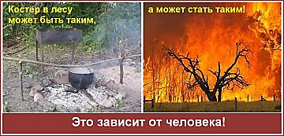
Разводим костер. Попадая в лес, туристы и любители отдыха на природе обязаны знать и выполнять требования пожарной безопасности в лесу, бережно относиться к природе и не наносить ей ущерба. Костёр для приготовления пищи и обогрева следует располагать на открытой поляне. Место для разведения костра необходимо окольцевать очищенной до почвы полосой шириной не менее 0,75 - 1 м и обеспечить первичными средствами пожаротушения. Категорически запрещается:
• применять для розжига костра легковоспламеняющиеся и горючие жидкости;
• оставлять без присмотра недогоревший костёр;
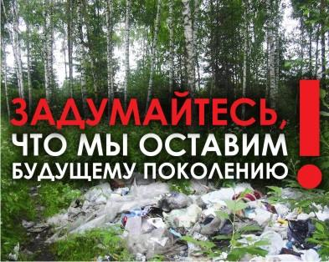
• использовать пиротехнические изделия и другие материалы со световым эффектом.
После костёр должен быть тщательно засыпан землей или залит водой до полного прекращения тления.

Дрова. Если вы планируете заночевать в лесу, то дрова следует заготовить заранее. Не рубите живые деревья! Лучше запастись сухостоем, благо в наших хвойных лесах за него спокойно могут сойти шишки, дающие хороший жар.

Мусор. Что делать с мусором, каждый решает сам. Но помните, что, если вы не уберёте за собой, в следующий раз при выезде на природу вы рискуете не найти чистого места отдыха. Сжигать мусор из пластмассы, полиэтилена и других подобных материалов не рекомендуется, лучше его закопать. А вот бумажные обертки, салфетки, тканевые тряпки можно и сжечь.

Не уходите далеко от знакомых мест. В пылу азарта собирания грибов и ягод можно совершенно незаметно для себя потерять своих спутников и сбиться с пути.
Если кто-либо из вашей компании потерялся, попытайтесь докричаться до него и ни в коем случае не уходите с того места, где стоите. Помните, что ожидание может оказаться довольно длительным.
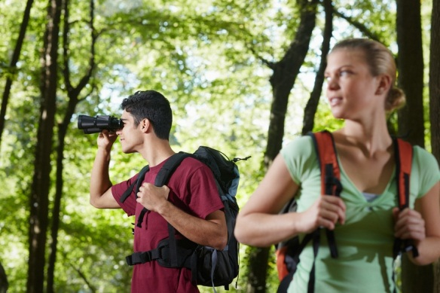
Если вы сами заблудились в лесу, первое правило — не поддаваться панике!
Прежде всего, попытайтесь определить направление, откуда вы пришли. Прислушайтесь; возможно, вы услышите крики людей, лай собак, шум машин или поездов. Чтобы лучше слышать, можно прижать ухо к земле. Идите на звук; если он будет становиться громче — вы идёте в правильном направлении. Кроме того, вы можете увидеть электрические провода или крыши высоких зданий.
Заходя в лес, посмотрите на стрелку компаса и запомните, с какой стороны света вы в него заходите. Если вдруг окажется, что компас неисправен, посмотрите на солнце: выходить из леса нужно в сторону, противоположную той, по которой вы зашли в лес. При этом нужно, конечно же, учесть, сколько времени вы гуляли по лесу, так как за это время солнце изменит своё положение на небосводе.
Непосредственно в лесу можно определить сторону света по природным опознавательным знакам. Наиболее раскидистые ветви деревьев указывают на юг, а мох растёт обильнее на северной части дерева, пня, камня или каменистого выступа. Муравейники также располагаются на южной стороне деревьев и пней. Кроме того, северная сторона муравейника — более пологая, чем южная. Кора обычно грубее и темнее с северного бока ствола. Цветы поворачивают свои головки к югу не только в солнечную, но и в облачную погоду. Ещё одним ориентиром могут оказаться перелётные птицы. Осенью они летят на юг, а весной — на север.
Не сокращайте дорогу, если идёте по знакомой местности, особенно через болота и овраги. Если вы заметили, что движетесь по кругу, не паникуйте. Запомните наиболее приметные лесные ориентиры или сделайте их сами.
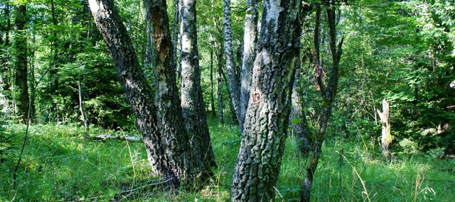
Если вы точно знаете, что вас будут искать, разведите костёр и громко пойте весёлые песни.
Если обстоятельства вынуждают вас заночевать в лесу, тщательно выберите место для ночлега. Оно должно быть сухим и пологим. Можно построить шалаш из подручных средств. Постель сделайте из веток хвойных деревьев, а костёр желательно поддерживать всю ночь. Дым спасает от насекомых, пламя греет.
Помните: безвыходных ситуаций не бывает!
Телефон единой телефон доверия МЧС России по Пензенской области: 8 (8412) 681-112

